Für Märkte ohne Müll und Meere ohne Plastik: KALDEWEI unterstützt WWF-Mehrwegprojekte

KALDEWEI, Ahlen, Dezember 2025 – Weihnachtsmärkte gehören zu den Höhepunkten der Adventszeit. Doch jedes Jahr fallen dort große Mengen Plastikmüll an. Als Verfechter der Kreislaufwirtschaft unterstützt KALDEWEI daher gemeinsam mit dem WWF Deutschland und dem Deutschen Städtetag die Initiative „Müllfreie Veranstaltungen – Mehrweg auf Weihnachtsmärkten“. Ziel: weniger Müll, mehr Genuss.
Für KALDEWEI ist dieses Engagement eine konsequente Fortsetzung der eigenen Nachhaltigkeitsstrategie. Das Unternehmen steht für langlebige, kreislauffähige Badlösungen aus Stahl-Emaille und setzt damit auf Materialien, die Ressourcen schonen und in den Kreislauf zurückgeführt werden können.
Dass Mehrweg auch bei großen Besucherströmen funktioniert, zeigt ein Beispiel aus der Mehrwegallianz, die der WWF mitgegründet hat: Beim „Die Ärzte“-Konzert in Berlin im August 2024 konnten durch die Umstellung auf Mehrweg über 57.000 Einwegprodukte eingespart werden – bei sehr positivem Gästefeedback und kaum Restmüll.
Auch auf den aktuellen Weihnachtsmärkten ist das Einsparpotenzial hoch: Bei vollständigem Einsatz von Mehrweggeschirr ließen sich jährlich rund 3.500 Tonnen Abfall und 6.600 Tonnen CO₂ vermeiden. Während Getränke vielerorts bereits in Pfandtassen oder -gläsern ausgegeben werden, soll dies nun auch für Speisen konsequent umgesetzt werden. Rund 15 Städte, darunter Ebersberg, Düsseldorf, Frankfurt und Nürnberg, führen Mehrweg schrittweise ein und teilen im Bündnis gemeinsam praxisnahe Lösungen. Eine Roadmap von WWF, ProjectTogether und Deutschem Städtetag soll künftig weiteren Kommunen als Leitfaden dienen.
Die Initiative auf Weihnachtsmärkten ist Teil der WWF Mehrwegarbeit, die KALDEWEI schon seit Jahren unterstützt. Ziel der Partnerschaft ist es, Mehrweg im Alltag voranzubringen und dort zu stärken, wo sonst besonders viel Plastikabfall anfallen würde – von Großveranstaltungen bis hin zu Gastronomie und Hotellerie. Der WWF unterstützt Kommunen und Veranstalter mit praxisnahen Hilfen wie der WWF-Informationsplattform „Wegweiser Mehrweg“ und dem Leitfaden „Mehrweg auf Großveranstaltungen“.
Warum dieser Einsatz zählt, zeigt der globale Kontext: Die Kunststoffproduktion hat sich seit 2000 stark erhöht, jährlich gelangen Millionen Tonnen Plastik in die Meere. Der WWF setzt sich im Rahmen von „No Plastic in Nature“ für Lösungen wie Mehrweg und ein internationales UN-Abkommen gegen Plastikverschmutzung ein. Nach WWF-Berechnungen kann Mehrweg den Plastikeintrag ins Meer um über 20 Prozent senken – ein Ziel, zu dem die Umstellung auf Weihnachtsmärkten konkret beiträgt.
Weitere Informationen finden Sie unter: https://www.wwf.de/zusammenarbeit-mit-unternehmen/kaldewei

Bilder und Bildunterschriften:
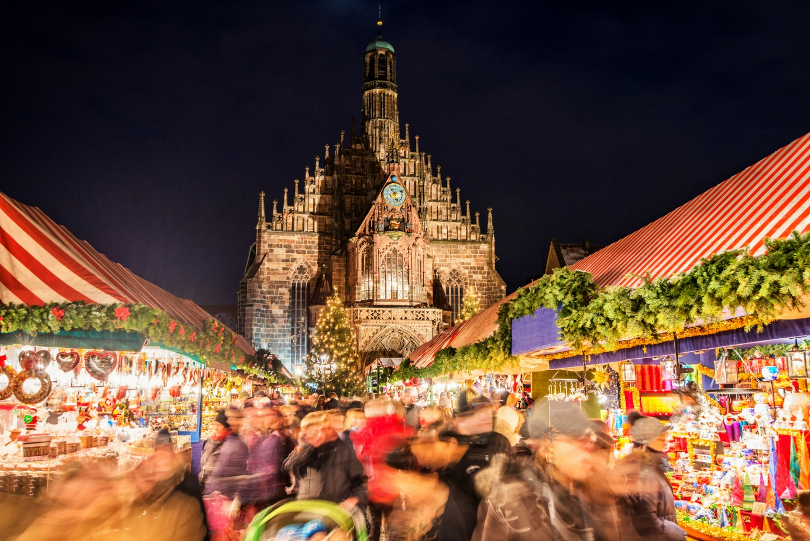
Foto: Juergen Sack / Getty Images

Über KALDEWEI
Wenn es um das Badezimmer geht, kommt vielen Menschen sofort KALDEWEI in den Sinn - und das aus gutem Grund: Die Premium-Marke steht für exzellente Lösungen für das persönliche Traumbad sowie für kreislauffähige Materialien und Produkte. Rund 600 davon tragen das Cradle to Cradle® Zertifikat und unterstreichen die konsequent nachhaltige Ausrichtung des Unternehmens. KALDEWEI ist einer der ersten deutschen Badhersteller mit der Cradle to Cradle® Zertifizierung von unabhängiger Stelle. Badewannen, Waschtische, Duschlösungen – alle KALDEWEI Produkte aus Stahl und Glas sind plastikfrei und versprechen individuellen Sinn-Luxus. Dieser definiert sich durch eine edle Ästhetik, verantwortungsvolle Langlebigkeit und der nachhaltigen Freude am Gebrauch. Und diese lässt sich sogar noch steigern: exklusive Spa-Ausstattungen verwöhnen mit allen Sinnen und verwandeln das Bad in einen wahren Erlebnisraum. Unter dem Begriff LUXSTAINABILITY® vereint Kaldewei innovatives Design, das ein besonderes Lebensgefühl auslöst, und eine tief verankerte Nachhaltigkeit, die alle KALDEWEI Produkte prägt. Die LUXSTAINABILITY® Philosophie des Unternehmens ermöglicht individuellen Luxus für die Sinne und für jedes Budget – für das erstklassige Tophotel ebenso wie für das komfortable Privatbad.

Pressekontakt:

Franz Kaldewei GmbH & Co. KG Tel. +49 2382 785 209
Marcus Möllers marcus.moellers@kaldewei.de
Postfach 17 61 www.kaldewei.com
59206 Ahlen, Deutschland

Franz Kaldewei GmbH & Co. KG Tel. +49 2382 785 165
Georgina Trimbusch georgina.trimbusch@kaldewei.de
Postfach 17 61 www.kaldewei.com
59206 Ahlen, Deutschland

Claudia Wünsch Communication GmbH Tel: +49 30 789 5689 25
Massimiliano Monteverdi mm@claudia-wuensch.com
Silbersteinstraße 45 www.claudia-wuensch.com
12051 Berlin

Claudia Wünsch Communication GmbH Tel: +49 30 789 5689 31
Antonia Wieberneit aw@claudia-wuensch.com
Silbersteinstraße 45 www.claudia-wuensch.com
12051 Berlin

Weitere Informationen und Bildmaterial finden Sie im Kaldewei Presse-Center unter: www.kaldewei.de/presse

